Trendanalyse 18
zu den Makro-Dimensionen der Euro-Rettung

TARGET-Positionen
Dicke Bertha und Deutschlands Auslandsvermögen

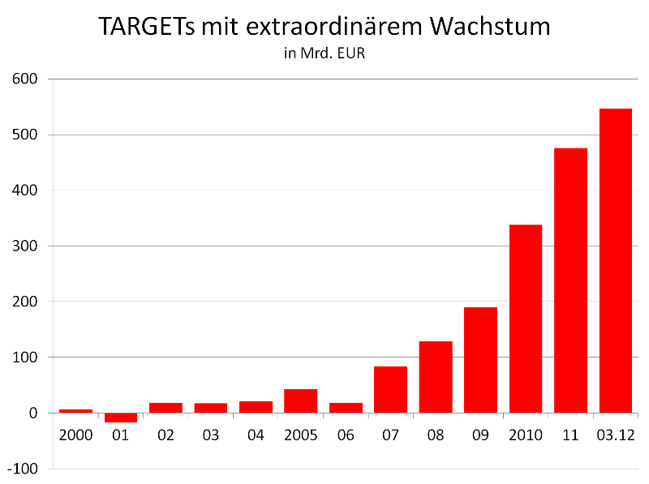
Quelle: www.MacroAnalyst.de

alle Rechte bei
Dr. Karl H. Pitz
MacroAnalyst.de

Frankfurt am Main, März 2012
I. Deutschlands Auslandsvermögen gefährdet
Kaum noch fassbare Dimensionen hat die Euro-Krise bereits angenommen. Einen wichtigen volkswirtschaftlichen Zusammenhang hat jetzt das Münchner Ifo-Institut ausgegraben:
Im Zahlungsverkehr zwischen den Notenbanken der Euro-Zone hat die Bundesbank - von der Öffentlichkeit unbemerkt - inzwischen Forderungen von über 500 Milliarden Euro gegen die Schuldenländer aufgebaut (Target-System). Um welche Relationen es hier geht, hat Hans-Werner Sinn, Präsident des Instituts, in einem ganzseitigen Interview mit der FAZ herausgestellt (FAZ, „Wir sitzen in der Falle“; 18. Feb. 2012, S. 12): „Heute besteht schon die Hälfte des deutschen Nettoauslandsvermögens aus Forderungen der Bundesbank gegen das EZB-System“. Ein Fakt von hoher Dramatik.
Die Hintergründe für diese Relation werden so gut wie nie in den Medien erörtert. Ein Bruchteil der Leserschaft wird sie entschlüsseln können. Selbst die akademische Welt tut sich schwer mit diesem Sachverhalt. Dabei ist er von großer Bedeutung für jeden Einzelnen. Was also hat es mit diesem Auslandsvermögen auf sich?
Wie auf so vielen anderen Feldern zeigt sich auch hier ein radikaler Bruch zwischen den Mustern der Realwirtschaft und denen der Finanzwirtschaft.

II. Das Auslandsvermögen in der vormaligen Realwirtschaft
1. Wie entsteht das Auslandsvermögen?
Vorweg: Jahrzehntelang entstand das Vermögen Deutschlands gegenüber dem Ausland als Ergebnis von asketischem Sparverhalten und harter Arbeit (die Analogie zum Nachkriegsverhalten Japans ist offensichtlich).
In der Realwirtschaft führten reale volkswirtschaftliche Vorgänge im Bereich von Konsum und Sparen, Investition und Produktivität, Löhne und Gewinne, zur Erarbeitung einer starken internationalen Wettbewerbsposition.
o Ergebnis waren die hohen Überschüsse in der Handelsbilanz (Exporte minus Importe von Gütern) seit den 50er Jahren.
o Davon musste die negative Dienstleistungsbilanz finanziert werden (erhebliche Importüberschüsse - vor allem im Tourismus).
o Desweiteren mussten die "Laufenden Übertragungen" finanziert werden. Dies sind Buchungen, denen keine ökonomische Gegenleistung von Ausländern gegenüber steht (z. B. Entwicklungshilfe, Reparationen, Entschädigungsleistungen an Zwangsarbeiter, Schenkungen Privater an Ausländer usw. - bisweilen wird sie deshalb als Bilanz der unentgeltlichen Leistungen oder, plastischer noch, als Schenkungsbilanz bezeichnet).
Zusammengefasst werden diese drei Bilanzen dann als Leistungsbilanz.
Dieser kommt einerseits ein zentraler Stellenwert für die Messung der außenwirtschaftlichen Position eines Landes zu. Sie ist operatives Scharnier zwischen einer Volkswirtschaft und dem Rest der Welt.
Andererseits ist die Leistungsbilanz Quelle der Veränderung des Auslandsvermögens eines Landes. Der Überschuss eines jeden Jahres schlägt sich als Zuwachs des Auslandsvermögens nieder. Ein Defizit vermindert es. Das funktioniert analog zum privaten Haushalt. Dessen positive Sparergebnisse erhöhen ebenfalls Jahr für Jahr sein bis dahin vorhandenes Vermögen. Es funktioniert auch analog zur Unternehmensbilanz. Auch dort wird in der Gewinn- und Verlustrechnung (Stromgröße) das Delta ausgewiesen, das das Eigenkapital (Bestandsgröße) mehrt oder mindert.
Bei der Betrachtung der "Leistungsbilanz" bewegen wir uns in der Einkommenssphäre einer Volkswirtschaft. Hier werden Veränderungen gemessen.

2. Die Kumulation des Auslandsvermögens
Mit der Betrachtung der Kumulierung dieser Überschüsse wechseln wir in die Vermögenssphäre hinüber. Hier werden Bestände gemessen. Vorgänge, die in den Medien ziemlich vernachlässigt werden.
Bei den Überschüssen in der Leistungsbilanz handelt es sich nicht einfach um Jahresergebnisse, die im nächsten Jahr etwa keine Rolle mehr spielten. Nein, mit der Überführung in die Vermögensbilanz führen sie zu bleibenden Ergebnissen.
Diese bleibenden Ergebnisse erfasst der „Auslandsvermögensstatus“ (AVS). Diese Bilanz stellt alle Vermögensaktiva, die die Bundesrepublik Deutschland gegenüber anderen Ländern hält, allen Vermögenswerten gegenüber, die umgekehrt Ausländern in Deutschland gehören. Der Netto-Auslandsvermögensstatus (am. = net International Investment Position) ist der Saldo dieser Aktiva und Passiva.
Es geht um den Bestand aller Vermögenswerte in privater und in öffentlicher Hand, also aller Monetären Finanzinstitute, Unternehmen, Privatpersonen, Öffentliche Haushalte – und der Bundesbank. Dabei handelt es sich um getätigte Direktinvestitionen, Beteiligungskapital, Grundbesitz, Währungsreserven, Gold, Wertpapieranlagen, vergebene Kredite, Reservepositionen beim IWF – und alle „Netto-Forderungen innerhalb des Eurosystems (einschl. der TARGET-Positionen)“.

Tabelle 1:
Auslandsvermögensstatus - AVS
Netto-Vermögen der Bundesrepublik Deutschland gegenüber Ausland (Rest der Welt)
in Mrd. EUR
1999 | 90,3
2000 | 67,0
2001 | 183,4
2002 | 108,4
2003 | 141,9
2004 | 234,4
2005 | 467,9
2006 | 646,7
2007 | 643,5
2008 | 617,4
2009 | 834,0
2010 | 951,2
Quelle:
Bundesbank - Zahlungsbilanzstatistik - Stand 9. Feb. 2012
Außenwirtschaftliche Bestandsstatistiken
Stand jeweils am Jahresende zu Marktpreisen
www.MacroAnalyst.de
Der erste Eindruck aus dieser Datenreihe: Super, Deutschland – welch eine Vermögensmehrung! Dieser Eindruck täuscht.
III. Das Auslandsvermögen in der Phase des Finanzkapitalismus
Der Eindruck täuscht deswegen, weil dieser Vermögensanstieg mit Augen gelesen wird, die in Zeiten der Realwirtschaft geschult wurden. Diese Zeiten jedoch sind vorüber. Jetzt dominiert der Finanzsektor – und dieser setzt auch auf diesem Feld ganz andere Muster.
In der Realwirtschaft war das Auslandsvermögen Deutschlands Resultat sparsamer Lebensführung und harter Arbeit. Das System der Facharbeiter, Meister, Ingenieure bis hin zum Vorstandsvorsitzenden vor allem der Metall- und Chemieindustrie führte zu einer internationalen Wettbewerbsposition, die hohe Exportüberschüsse generierte – der Ausgangspunkt des Auslandsvermögens. Natürlich wurde auch in dieser Phase diese Position durch Inflation aufgebläht. Dabei handelte es sich jedoch um ein volkswirtschaftliches Phänomen, das über Jahrzehnte hinweg von der eher moderaten Preissteigerung der Lebenshaltungskosten bestimmt war.

In der Phase des dominierenden Finanzkapitals gilt dieses Muster zwar fort, bildet jedoch lediglich noch den realen Kern dieser Entwicklung. Hinzu tritt nunmehr die immer stärker dominierende Monetarisierung, die die volkswirtschaftlichen Vorgänge zu überlagern und zu dominieren beginnt. So auch bei der Entstehung des Auslandsvermögens.

Den Kern des beindruckenden Anstiegs des Auslandsvermögens (Tab. 1) bilden nämlich nun monetäre Vorgänge, die mit der operativen Kette
Sparen –> Investieren –> Produktivität –> Wettbewerbsposition
nichts mehr zu tun haben.

Der Anstieg des Auslandsvermögens geht vielmehr auf die Neuschöpfung einer systemischen Position zurück. Es geht um die TARGET-Position, die Hans-Werner Sinn aufgedeckt hat. Dieser Aktivposten im Vermögensstatus der Bundesbank weist seit 2007 ein gewaltiges Wachstum auf (siehe Titel-Grafik).

Tabelle 2:

Forderungen an das EuroSystem incl. TARGET-Positionen

in Mrd. EUR

2000 | 6,6
2001 | -17,4
2002 | 18,5
2003 | 17,9
2004 | 20,8
2005 | 42,8
2006 | 18,3
2007 | 84,1
2008 | 128,7
2009 | 189,9
2010 | 337,9
2011 | 475,9
2012 | 547,0

Quelle:
Auslandsposition der Dt. Bundesbank;
Netto-Forderungen innerhalb des Eurosystems ab 2000, einschl. der TARGET-Positionen
Monatsbericht der Bundesbank, Jan. 2012
(der Wert für 2012 ist eine erste Schätzung zum erreichten Bestand im März 2012)
www.MacroAnalyst.de

Was aber sollte an einer solch schönen Vermögensvermehrung falsch sein?

Die Position stammt aus einer Neuregelung des grenzüberschreitenden Zahlungsverkehrs in der Währungsunion. Überschüsse und Defizite in den Leistungsbilanzen wurden zuvor bilateral abgerechnet, seit 2000 laufen sie über die EZB.
Im Zuge der deutschen Leistungsbilanzüberschüsse hat die Bundesbank danach immer größere Forderungen an die EZB aufgetürmt. Diesen stehen bei der EZB spiegelbildlich immer größere Forderungen an die Zentralbanken der Schuldnerländer gegenüber.
Fatal ist, dass zu dieser Umverteilung von Zentralbankgeld eine exzessive Ausweitung der Zentralbankliquidität hinzutrat.
Somit konnten die Banken in den Schuldnerländern mühelos mit Liquidität gefüttert und eine nachhaltige Finanzierung der Leistungsbilanzdefizite sichergestellt werden. Damit wurde den Schuldnerländern jeglicher Druck genommen, ihre Leistungsbilanzdefizite zu korrigieren.
Die Konsequenz dieser grundlegenden Fehlkonstruktion der Euro-Zone ist, dass diese Vermögensposition der Bundesbank praktisch nicht abgesichert ist. In der Realwirtsschaft waren Leistungsbilanzüberschüsse immer über echte Forderungen auf real existierende Vermögensaktiva in den Schuldnerländern abgesichert. In der finanzdominierten Wirtschaft hingegen sollen durch nichts gedeckte monetäre Positionen diese Funktion übernehmen.
Ja, in unseren Vermögensbilanzen häufen sich beeindruckende Aktiva. In Zeiten der Durchmonetarisierung stehen diesen Forderungen aber lediglich Bits und Bytes auf anderen Konten gegenüber, Blasen in der Vermögenssphäre.
Im Jahre 2000 machte der Anteil dieser TARGET-Forderungen am gesamten Netto-Auslandsvermögen Deutschlands noch 10 % aus. In 2010 war es schon über ein Drittel. Für 2011 schätzt Sinn den Anteil auf 50 %.
FAZIT:
Hans-Werner Sinn im FAZ-Interview: „Heute besteht schon die Hälfte des deutschen Nettoauslandsvermögens aus Forderungen der Bundesbank gegen das EZB-System. Geht es nach dem Willen der EZB, könnte die andere Hälfte bald auch noch weg sein“. Und nach dem brüllenden Doppelschlag der Dicken Bertha hört man seine Warnung kaum noch: „Wir können die Forderungen nie fällig stellen. Wenn wir alt und gebrechlich sind und unsere Lebensversicherungspolicen ausgezahlt haben wollen, kann die Bundesbank nicht zurückzahlen, weil sie selbst ihre Forderungen nicht eintreiben kann“.

Stand: 6. März 2012

